Základní škola a Mateřská škola Dobrá Voda u Českých Budějovic,
Na Vyhlídce 6, 373 16 Dobrá Voda u Českých Budějovic



EU PENÍZE ŠKOLÁM
Zlepšení podmínek pro vzdělávání na základních školách Operačního programu
Vzdělávání pro konkurenceschopnost

Číslo a název klíčové aktivity: I/2 Inovace a zkvalitnění výuky směřující k rozvoji čtenářské a informační gramotnosti
Číslo DUM: VY_12_INOVACE_D.8.12
Jméno autora: Mgr. Markéta Šedivá
Datum (období) vytvoření DUM: 20. 11. 2012
Ročník: 8.
Vzdělávací oblast: Napoleon Bonaparte
Vzdělávací obor: Dějepis
Klíčová slova: Napoleonův život, výboje, císařství, Vídeňský kongres
Anotace: Pomůcka pro výklad a procvičování učiva
Druh učebního materiálu: Pracovní list
Očekávaný výstup: Žáci si za pomoci médií, encyklopedií sami zjišťují informace k daným okruhům, týkající se Napoleonova života, jeho bitev a hospodářských reforem.

Pracovní list - Napoleon Bonaparte

1. ŽIVOT:
a) Kdy a kde se narodil Napoleon Bonaparte?

b) Kde získal vzdělání? V čem měl mimořádné nadání? Jaké hodnosti dosáhl ve 24 letech?

c) Kým se prohlásil r.1799?

d) Jaká událost je spojena s Napoleonem Bonaparte r. 1804?

e) Říkalo se, že měl žlutou pleť, pokus se zjistit proč?

f) Pokus se vyvrátit popř, potvrdit informaci, že byl Napoleon vzrůstem malý.

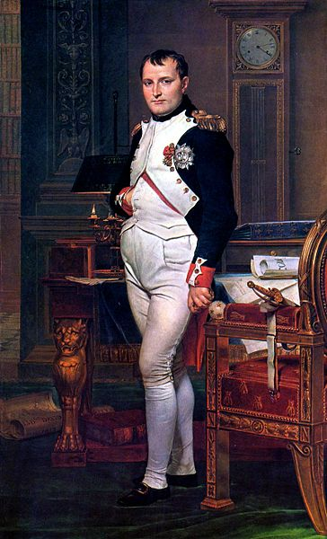

2. REFORMY
Dané pojmy spoj s obláčky, ke kterým se vztahují.
přísná kázeň silná cenzura disciplína
školství
Code Civile
nošení stejnokrojů
státní měna Frank
reformy
negativa

tajná policie

3. NAPOLEONOVY DOBYVAČNĚ VÁLKY

a) Jedna významná bitva se odehrála na našem území. Je známá pod názvem „bitva tří císařů“. Opět najdi místo a datum, kdy byla svedena. Kdo zvítězil a za jakou dobu?
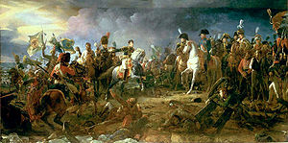

b) Kde a kdy poprvé Napoleon utrpěl porážku? Vysvětli pojem „ spálená země“

c) Doplň informace do daného textu:
Po porážce v Rusku postavil Napoleon novou armádu a s ní svedl „bitvu národů“
r……………u města ……………………...Po další prohrané bitvě byl vyhoštěn na
ostrov…………….začal se věnovat …………………………………………...Vydal pro
Elbu………………………, založil …………….sbor, nařídil …………………..dětí,
povinnou školní docházku, postavil ………nemocnice a zakázal házet odpadky z oken.
V únoru r.1815 se vrátil do Francie a svedl rozhodující bitvu u …………………………
r……………….Zbytek života strávil jako britský zajatec na
ostrově…………………………….zemřel ve věku ………. A jeho smrt byla opředena
pověstmi, že byl………………………………………………, on však zemřel na
……………………………………………………………..

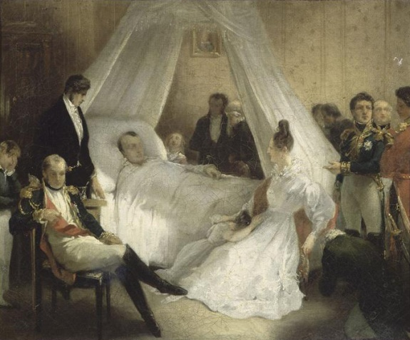
4. VÍDEŃSKÝ KONGRES
Na Vídeňském kongrese se zástupci většiny evropských států dohodli
na………………………………………………………………………………….
Co byla Svatá aliance?

Pracovní list - Napoleon Bonaparte řešení

1. ŽIVOT:
a) Kdy a kde se narodil Napoleon Bonaparte?
1769, Korsika
b) Kde získal vzdělání? V čem měl mimořádné nadání? Jaké hodnosti dosáhl ve 24 letech?
Vojenská škola, brigádní generál, dělostřelecká průprava, nadaný byl v matematice, zeměpise a dějepise
c) Kým se prohlásil r.1799?
prvním konzulem
d) Jaká událost je spojena s Napoleonem Bonaparte r. 1804?
Nechal se jmenovat císařem Francie jako Napoleon I.
e) Říkalo se, že měl žlutou pleť, pokus se zjistit proč?
Onemocnění jater
f) Pokus se vyvrátit popř, potvrdit informaci, že byl Napoleon vzrůstem malý.
Měl 168 cm, byl vyšší než průměrný Francouz 19.stol.

2. REFORMY
Dané pojmy spoj s obláčky, ke kterým se vztahují.
přísná kázeň silná cenzura disciplína
školství
Code Civile
nošení stejnokrojů
státní měna Frank
reformy
negativa

tajná policie

3. NAPOLEONOVY DOBYVAČNĚ VÁLKY
a) Jedna významná bitva se odehrála na našem území. Je známá pod názvem „bitva tří císařů“. Opět najdi místo a datum, kdy byla svedena. Kdo zvítězil a za jakou dobu?
U Slavkova, r.1805, zvítězil Napoleon za pouhých 6 hodin

b) Kde a kdy poprvé Napoleon utrpěl porážku? Vysvětli pojem „ spálená země“
První porážku utrpěl při tažení do Ruska r.1812
Rusové ničili zásoby potravin a krmení pro koně, zapalovali města, krutá ruská zima a
vylidněná Moskva Napoleonovu armádu téměř zničily.Do francie se vrátila sotva desetina
armády

c) Doplň informace do daného textu:
Po porážce v Rusku postavil Napoleon novou armádu a s ní svedl „bitvu národů“
r…1813……u města …Lipsko…...Po další prohrané bitvě byl vyhoštěn na
ostrov…Elba….začal se věnovat hospodaření, rozvoji řemesel a zemědělství...Vydal pro
Elbu…novou ústavu, založil policejní .sbor, nařídil očkování..dětí,
povinnou školní docházku, postavil 2…nemocnice a zakázal házet odpadky z oken.
V únoru r.1815 se vrátil do Francie a svedl rozhodující bitvu u Waterloo
r…1815….Zbytek života strávil jako britský zajatec na
ostrově sv.Helena zemřel ve věku 51…. A jeho smrt byla opředena
pověstmi, že byl…otráven arzenem………, on však zemřel na
…rakovinu žaludku stejně jako jeho otec……………..

4. VÍDEŃSKÝ KONGRES
Na Vídeňském kongrese se zástupci většiny evropských států dohodli
na…nových hranicích mezi státy……….
Co byla Svatá aliance?
Spojenectví mezi Ruskem, Pruskem a Rakouskem o vzájemné ochraně a pomoci

Citace a zdroje:
Obr. č. 1
Soubor:Jacques-Louis David 017.jpg. Wikipedie [online]. 2012 [cit. 2012-11-21]. Dostupné z: http://cs.wikipedia.org/wiki/Soubor:Jacques-Louis_David_017.jpg

Obr. č. 2

Soubor:Austerlitz-baron-Pascal.jpg. Wikipedie [online]. 2012 [cit. 2012-11-21]. Dostupné z: http://cs.wikipedia.org/wiki/Soubor:Austerlitz-baron-Pascal.jpg

Obr. č.3

Soubor:Steuben - Mort de Napoleon.jpg Skočit na: Navigace, Hledání. Wikipedie [online]. 2005 [cit. 2012-11-21]. Dostupné z: http://cs.wikipedia.org/wiki/Soubor:Steuben_-_Mort_de_Napoleon.jpg

Prohlášení:
Prohlašuji, že při tvorbě tohoto výukového materiálu jsem respektovala všeobecně užívané právní a morální zvyklosti, autorská a jiná práva 3. osob, zejména práva duševního vlastnictví dle zákona č. 121/2000 Sb. (autorský zákon). Nesu veškerou právní odpovědnost za obsah a původ svého díla. Prohlašuji dále, že výše uvedený materiál jsem ověřila ve výuce a provedla o tom zápis do TK. Dávám souhlas, aby moje dílo bylo dáno k dispozici veřejnosti k účelům volného užití (§ 30, odst. 1 zákona 121/2000 Sb.), tj. že k uvedeným účelům může být kýmkoliv zveřejňováno, používáno, upravováno a uchováváno.

Datum: 21.11.2012 Autor: Mgr. Markéta Šedivá

